**Όνομα/ Επίθετο**:…………………………………………………………………………………………… Τάξη: Α2

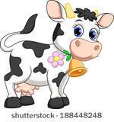 **Φύλλο εργασίας Γλώσσας**  1-11-2018

**μ μ μ μ μ….**

1. Δείχνω διαβάζω δυνατά, πολλές φορές και γράφω:

**ο μα μ α**

**μ α μο μ ο**

**ι μι μ ι**

**ε με μ ε**

1. 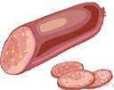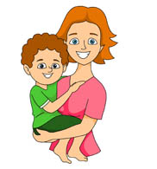Σε ποιο κουτάκι ακούγεται η συλλαβή από το συννεφάκι; Τη γράφω:

**μα**

**μι**

**με**

**μο**

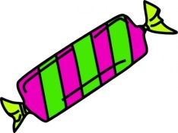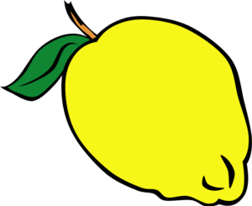

|  |  |  |  |
| --- | --- | --- | --- |
|  |  |  |  |

|  |  |  |
| --- | --- | --- |
|  |  |  |

|  |  |  |
| --- | --- | --- |
|  |  |  |

|  |  |
| --- | --- |
|  |  |

1. Βάζω καμπύλες και διαβάζω τις λέξεις:

**μιλάμε μετά εμένα τιμόνι λεμόνι όνομα ποτάμι μάνα νάνι**

**ομελέτα πάμε μέλι πετάμε μελάνι πινέλο νονά λέμε**

1. 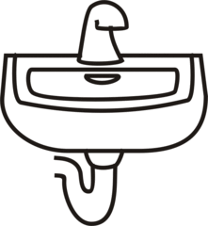Από ποια συλλαβή **αρχίζει** το όνομα της εικόνας; Την κυκλώνω:

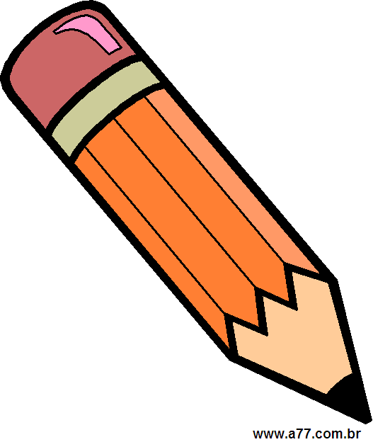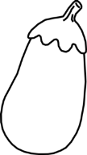

|  |  |
| --- | --- |
| **μα** | **να** |

|  |  |
| --- | --- |
| **μα** | **να** |

|  |  |
| --- | --- |
| **με** | **νε** |

|  |  |
| --- | --- |
| **με** | **μο** |

|  |  |
| --- | --- |
| **μι** | **νι** |

|  |  |
| --- | --- |
| **νο** | **μο** |

1. Γράφω το όνομα κάθε εικόνας: Δεν ξεχνώ να βάλω **τόνο!!!!!**

j0350119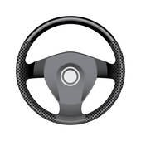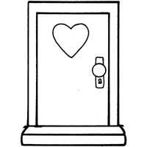

___________ ________ __________ ___________ _____________

1. Γράφω όποια συλλαβή λείπει:

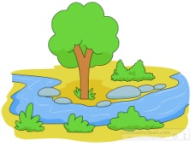

**χα___ γε___ ___ ___σσα ___ ___ ___ ___ ___ ___ ρι κα ___ ___ κι**

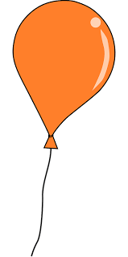

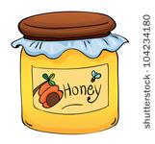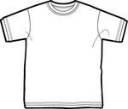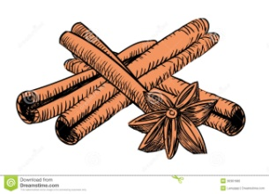

**κα ___ ___ φα ___ ___ μπα ___ ___ ___ ___ τζά ___ ___ ___**

1. Ποια **λέξη** κρύβουν τα μπαλονάκια; Τη **γράφω:**

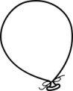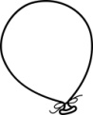

**λέ με ο τα _____________ τι μά _________**



**νι λι μά _____________ νά νο _________**

1. Διαβάζω τα συννεφάκια, βάζω στη σειρά τις λέξεις και γράφω πρόταση:



**τόπι το πέτα ……………………………………………………………………..**



**με πατίνι το πάμε ……………………………………………………………………….**

1. Γράφω όποια φωνούλα-συλλαβή λείπει:

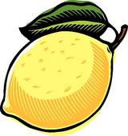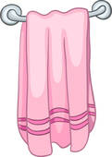

|  |  |  |
| --- | --- | --- |
|  | γω |  |

|  |  |  |
| --- | --- | --- |
|  | τσέ |  |

|  |  |  |
| --- | --- | --- |
|  |  |  |

|  |  |  |  |  |
| --- | --- | --- | --- | --- |
|  |  | ρο | πλά |  |

|  |  |
| --- | --- |
|  |  |

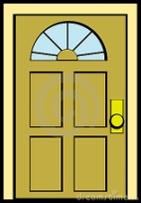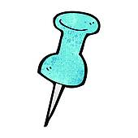

|  |  |  |
| --- | --- | --- |
|  |  | ζα |

|  |  |  |  |
| --- | --- | --- | --- |
| κα | ρα |  |  |

|  |  |
| --- | --- |
|  | ρτα |

|  |  |  |  |
| --- | --- | --- | --- |
|  |  |  | ρι |

|  |  |  |
| --- | --- | --- |
|  | σσε | ρα |

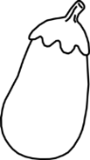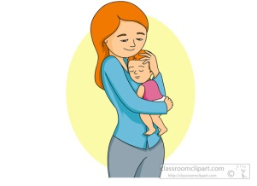

|  |  |  |
| --- | --- | --- |
| σα |  |  |

|  |  |  |  |
| --- | --- | --- | --- |
|  |  | τζά |  |



|  |  |  |
| --- | --- | --- |
|  |  |  |

|  |  |  |
| --- | --- | --- |
|  |  |  |

|  |  |
| --- | --- |
|  |  |